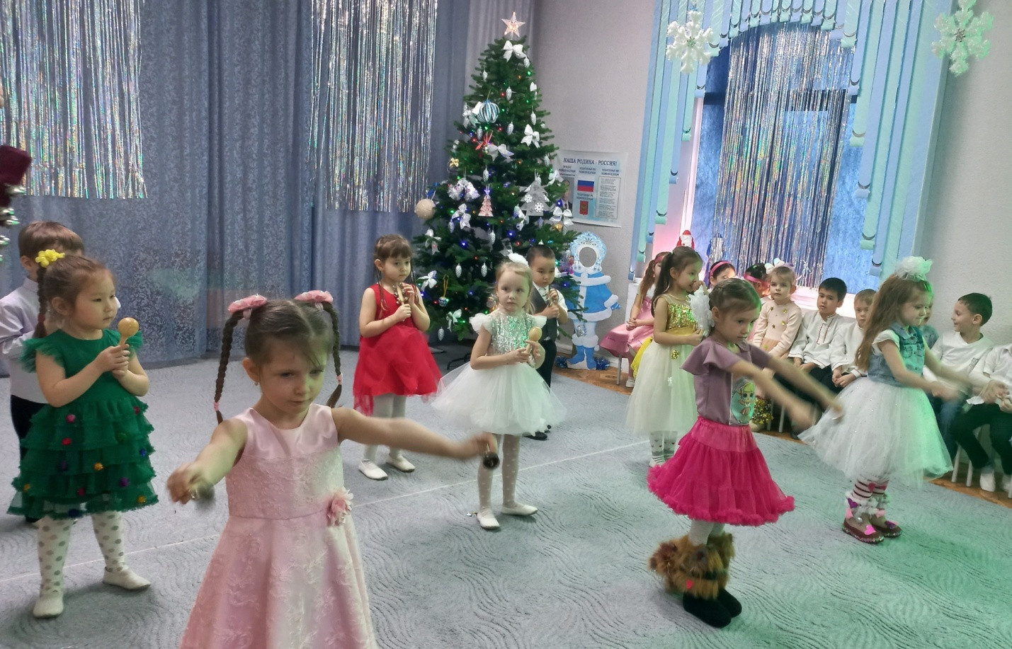**Музыкальный зал**

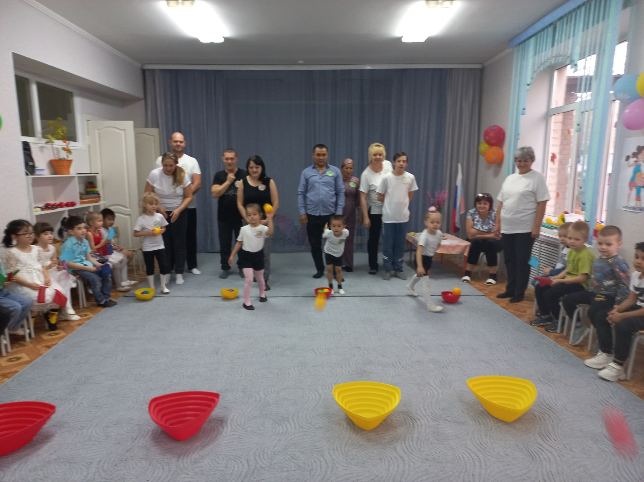

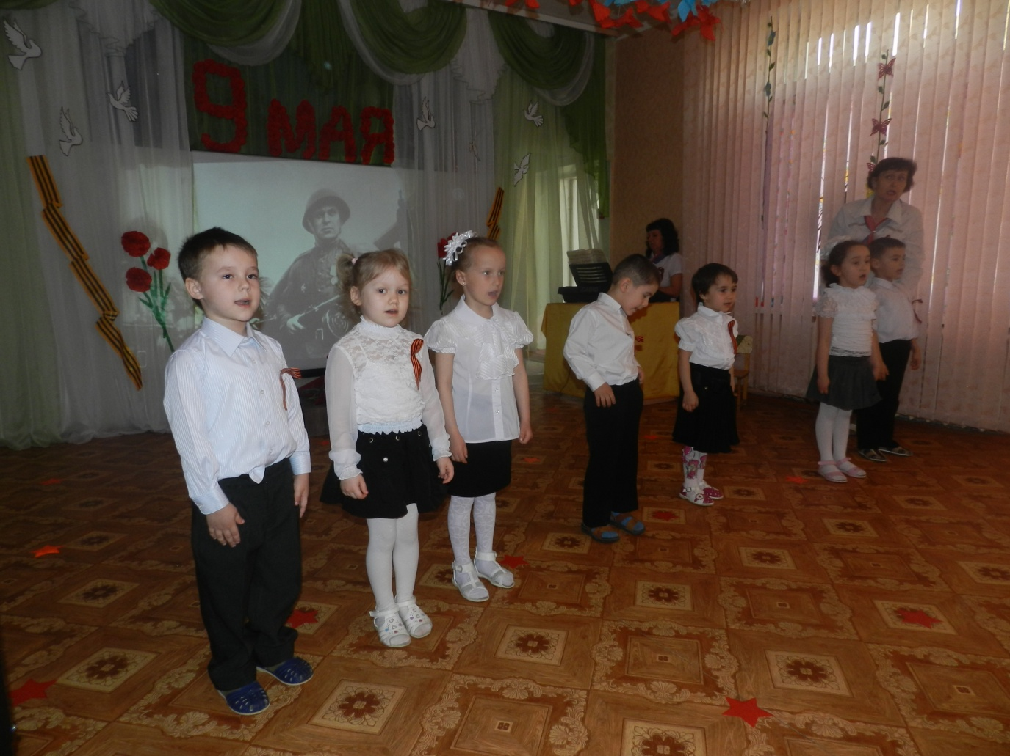

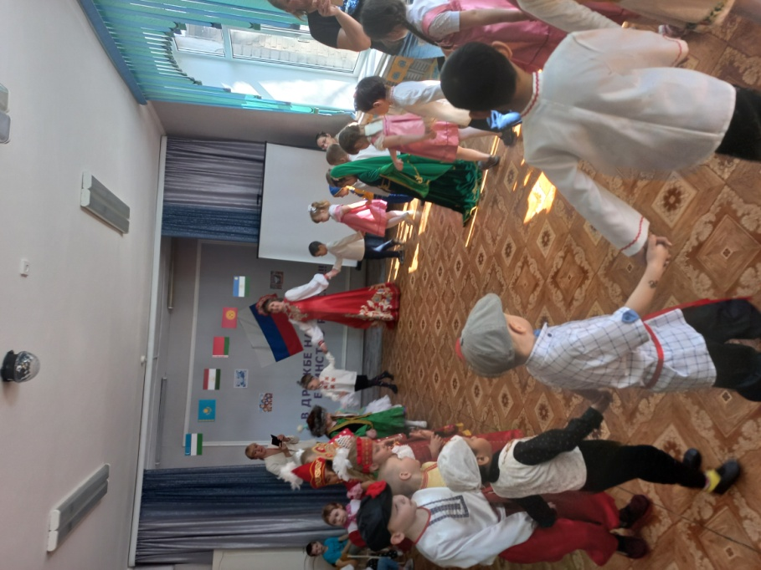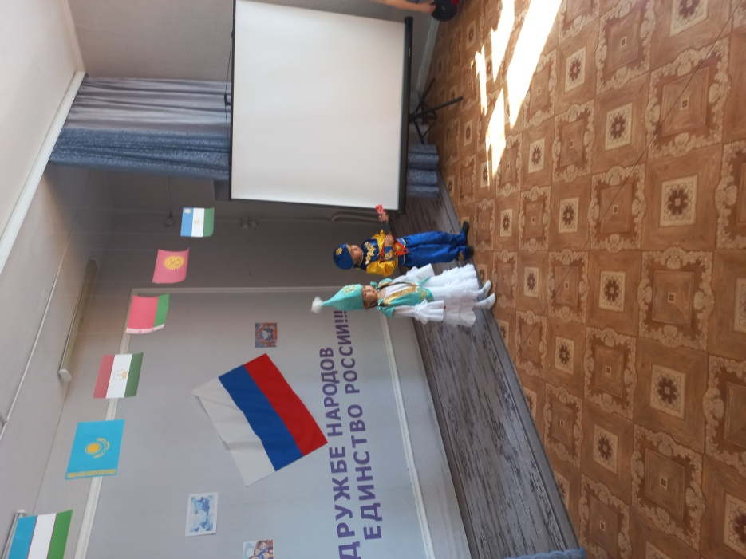

Музыкальный зал предназначен для проведения музыкальных занятий с  детьми, в том числе для детей-инвалидов и индивидуальной работы, а также проведения праздников, развлечений, спектаклей, в том числе с участием родителей (законных представителей) воспитанников.

В музыкальном зале проводятся занятия по музыке с группами детей всех возрастов и индивидуальной работы с детьми, а также проведения праздников, развлечений, спектаклей, в том числе с участием родителей (законных представителей) воспитанников.

В музыкальном зале в достаточном количестве имеются качественные музыкальные игрушки, инструменты, дидактические пособия. Наличие театральных костюмов и атрибутов позволяет организовывать различные виды музыкально-художественной деятельности. Техническое оборудование музыкального зала соответствует современным требованиям: музыкальный зал оснащен пианино, музыкальным центром, имеется ноутбук, проектор. Созданная развивающая музыкально-предметная среда не только позволяет успешно реализовать программу музыкального воспитания дошкольников, но и способствует реализации индивидуальных интересов, склонностей и потребностей детей.